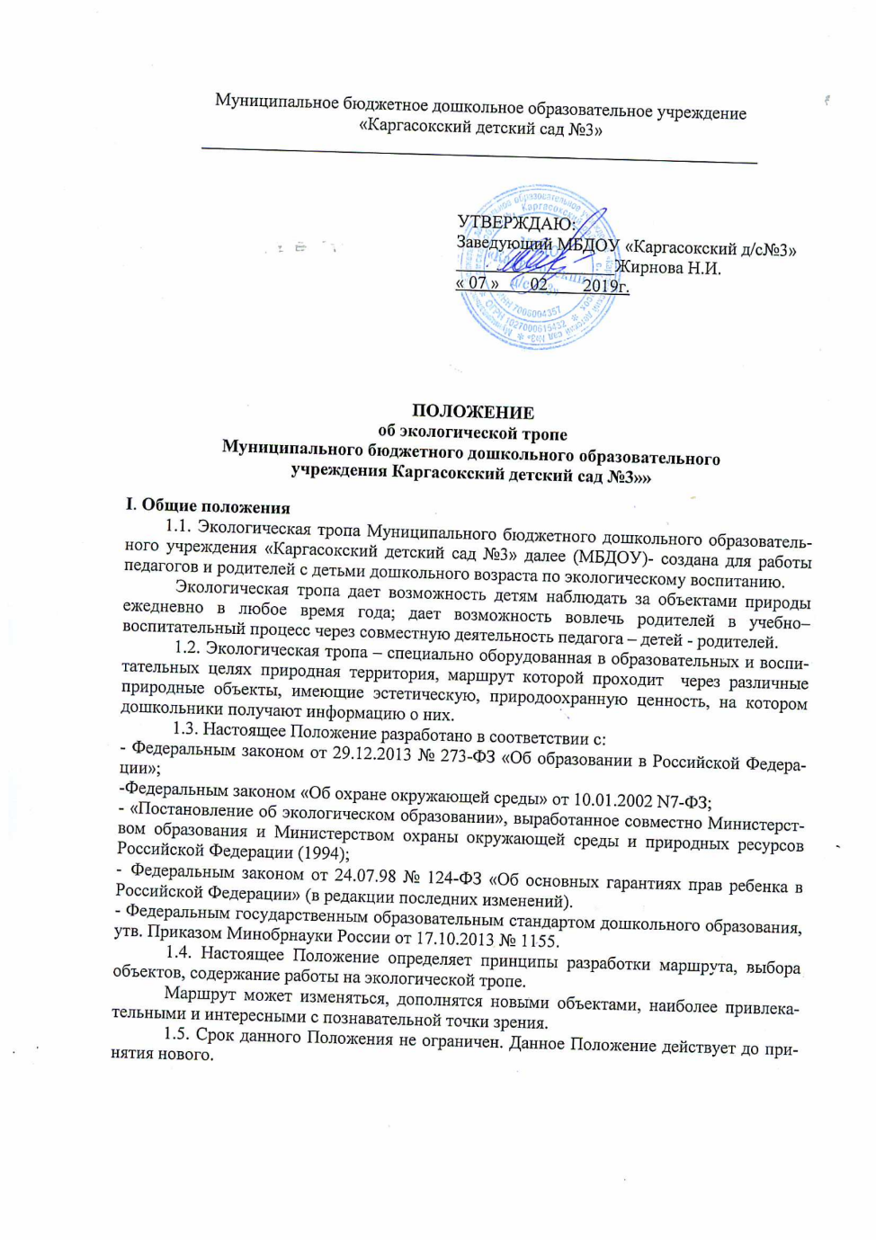

II.​ Цель и задачи экологической тропы
2.1. Настоящее Положение разработано с целью углубления и расширения знаний детей об окружающей их природе (растительном и животном мире, рельефе местности и т. п.), воспитания культуры поведения в природе.
2.2. Основными задачами является:
- Формирование знаний детей о строении и свойствах живых и неживых объектов.
- Развитие у детей дошкольного возраста экологических представлений об объектах живой природы, условиях их роста, связях со средой обитания и сезонами.
- Развитие навыков экологически грамотного и безопасного поведения.
- Формирование исследовательской и экспериментальной деятельности.
- Развитие эстетических чувств (умение видеть и чувствовать красоту природы, восхищаться ею).

III. Организация экологической тропы

3.1. При организации экологической тропы учитываются следующие условия:
- Привлекательность:
- красота ландшафта;
- тропа не должна быть монотонной;
- Доступность:
- необходимо, чтобы тропа располагалась сравнительно недалеко от населенного пункта;
- маршрут тропы не должен представлять большой опасности или сложности прохождения, чтобы физическая усталость не уничтожила способности наслаждаться пейзажем, стремления к познанию.
- Информативность:
- маршрут тропы должен содержать разнообразные объекты растительного и животного мира, видовые ландшафтные композиции.
- способность удовлетворять познавательные потребности детей в области географических, биологических, экологических проблем.
3.2. Оборудование экологической тропы включает в себя:
- Выбор экологических объектов и составление маршрута тропы;
- Укрепление дорожно-тропиночного полотна;
- Изготовление и установка малых архитектурных форм (информационные стенды, скамьи, столики, знаки и указатели, мостики и др.)
IV. Правила поведения на экологической тропе
4.1. В целях сохранения природной среды каждый участник на тропе обязан подчиняться определенным правилам:
- Участники экскурсии идут группой за руководителем, не обгоняя его и не растягиваясь длинной цепочкой.
- запрещается срывать любые наземные и водные растения, а не только охраняемые;
- с тропы нельзя выносить никакие сувениры природы: красивые камни, интересные коряги и т. п., с тропы можно “выносить” только знания, впечатления и фотоснимки;
- движение по тропе должно проходить по возможности без лишнего шума, чтобы не вызывать беспокойства у животных и птиц;
- после себя не оставлять никакого мусора;
- запрещается ломать деревья, разорять гнезда птиц, муравейники;
- необходимо подкармливать и оберегать птиц.
V.Формы и методы работы с детьми на экологической тропе.
- Экологические беседы
- Наблюдения в природе
- Решение экологических ситуативных задач
- Трудовой десант
- Зелёный патруль
- Лесная аптека
- Экологические развлечения
- Экологические сказки
- Составление экологических карт
- Целевые прогулки
- Экологические конкурсы
- Выставки и экспозиции
- Исследовательская и экспериментальная деятельность
- Дидактические и подвижные игры
- Чтение художественной литературы.
- Создание изопродукции.

6.​ Обязанности руководителя экологической тропы.
6.1.Руководство работой экологической тропой осуществляется педагогом, назначенным приказом заведующего ДОУ.
6.2. Руководитель (ответственный организатор) экологической тропы обязан:
​ •Формировать представления у детей о родном крае.
​ • Расширять представления о различных природных объектах.
​ •Закреплять знания детей о растениях и животных, обитающих на экологической тропе.
​ •Помочь детям освоить элементарные приемы исследовательской и экспериментальной деятельности.
​​ •Побуждать детей наблюдать, выделять, обсуждать, обследовать и определять свойства, качества и назначение предметов; побуждать постигать взаимосвязь объектов ближайшего и отдаленного окружения;
​ •Поддерживать интерес к познанию окружающей действительности с помощью постановки проблемных вопросов, наблюдения и экспериментирования;
​ •Направлять поисковую деятельность детей;
​ •Вести разъяснительную и организационную работу среди родителей и педагогов ДОУ.

